**HoYoShade用戶協定（更新於2024/06/27）**

**協議編寫者**：DuolaDStudio Hong Kong Ltd.

**前言**

感謝您選擇下載並使用HoYoShade。 在繼續之前，我們懇請您認真閱讀並理解本使用者協定的所有條款。 若您決定繼續使用HoYoShade，則視為您已同意並接受本協定的所有內容。 若您不同意本協定中的任何條款，請立即停止使用HoYoShade。

**協定更新**

我們保留隨時更新本協議的權利。

本用戶協定如有更新，新版本將自動適用於所有版本的HoYoShade。 aHoYoShade。 請您定期及時查看我們的消息以瞭解任何變更。 對於沒有及時查看最新使用者協議的使用者，怨不另行通知。

**條款內容**

1. **風險告知**：您應瞭解，使用HoYoShade中的Mod可能會對您的Mihoyo/Hoyoverse遊戲賬號產生風險，包括但不限於帳號被封禁或其他任何不良後果。 在此情況下，HoYoShade的開發者及其所有二次開發者均不承擔任何責任。
2. **禁止挪用**：未經原開發者“哆啦 D 夢|DuolaD“的明確許可，您不得將HoYoShade中的reshade-shader檔夾中的任何效果庫挪用或整合至其他ReShade中。
3. **內容引用**：當您使用HoYoShade在遊戲中拍攝素材併發佈視頻時，您需要在視頻或相關發佈平臺中明確標註：「該視頻由GitHub@DuolaD/HoYoShade提供渲染支援」。，或直接艾特並感謝「哆啦D 夢|DuolaD“本人帳號。 若因特殊原因（如米哈遊創作激勵計劃、MCN機構或視頻發佈平臺限制等）無法直接標註，您需提前聯繫原開發者進行說明，並在其評估后決定是否允許不標註。 但一旦特殊原因不存在，您需自行重新進行標註。

**再次強調**：若您不接受本協定中的任何條款，請立即停止使用HoYoShade。

**重要提示**

* 為了您的安全考慮，我們僅推薦您使用我們發行的Releases在米哈遊遊戲上使用RE。 任何人都可以使用OpenHoYoShade框架進行二次開發並實現其它/更多功能，但我們不會對這些二次開發版本進行安全審查。 如果您選擇使用由其它人二次開發並發行的非官方HoYoShade，請對所有潛在可能的安全性問題負責。
* Mihoyo/Hoyoverse對Mod的態度較為模糊，雖明面上禁止，但實際操作中只要未涉及外掛或公開挑釁官方，通常不會對用戶賬號採取處罰措施。 但請您注意，使用Mod導致的任何後果均由您自行承擔。
* 在您將遊戲內容發送至其它任何人或者進行直播之前，HoYoShade建議您先使用其它Mod隱藏遊戲UID和使用者信息，並且不要將HoYoShade及其它模組介面展示給其它任何人。
* HoYoShade建議您將您的顯卡和晶片組驅動更新至最新版本（如果可用），以獲得來自您的設備製造商的最新支援，以盡可能減少與圖形相關的問題，降低遊戲崩潰的幾率。
* 我們不建議您在官方伺服器上運行HoYoShade。
* 對於Mihoyo/Hoyoverse開發商在公測後面向測試者的Beta版用戶端和創作者體驗服用戶端（通常用戶端版本號為：現行版本號.5.X），HoYoShade理論上也可以提供注入和運行支援。 但我們不建議您使用Beta用戶端和/或創作者體驗服用戶端在官方伺服器中運行HoYoShade，以免對HoYoShade全體開發者/二創開發者和您本人造成保密協定違約/違規/違法/經濟損失等風險。
* 對於可能會發生的任何後果，HoYoShade全體開發者/全體二創開發者均不會承擔任何責任。

**最終解釋權**

本使用者協議的解釋權歸HoYoShade的開發者所有。 如有任何疑問或爭議，請聯繫我們進行溝通和解決。

感謝您的理解和配合，祝您使用愉快！

DuolaDStudio Hong Kong Ltd. 全體成員 致上.

**HoYoShade安裝指南 （更新於2024/06/27）**

**編寫者**：DuolaDStudio Hong Kong Ltd.

**建議：操作前請關閉或配置殺毒軟體**

1. 在使用啟動器注入遊戲前/后，建議關閉殺毒軟體以避免不必要的干擾。 若操作被殺毒軟體攔截或刪除檔，請重新開始操作，並將相關資料夾添加至殺毒軟體的白名單中。
2. 操作完成後，請確保HoYoShade內所有檔已添加至殺毒軟體的白名單以防止被殺毒軟體誤刪或攔截。
3. 如果必須在開啟殺軟的情況下進行操作，請將解壓出來的資料夾添加到殺軟的白名單中，並在檔被攔截或刪除時允許繼續操作。
4. 除非開發者明確要求您這樣做，或者您很清楚自己在做些什麼，否則請勿隨意刪除由HoYoShade生成的檔。 這些檔通常位於特定的資料夾內（非遊戲根目錄）。

**步驟一：下載與準備**

1. 從 HoYoShade 的 官方Release 介面中下載最新版本的 HoYoShade。
2. 解壓縮下載的壓縮包，打開解壓后的資料夾。

**步驟二：啟動啟動器**

1. 在模組資料夾中，選擇您熟悉的語言啟動啟動器（按兩下打開即可，無需使用管理員許可權）。

目前已支援的語言有：

* + 簡體中文
  + 繁體中文
  + 英語

**步驟三：初始化HoYoShade和安裝ReShade.ini**

1. 首次啟動啟動器時，會生成一個名為 ReShade.ini 的配置檔到模組根目錄。
2. 按照啟動器的提示找到遊戲進程根目錄並複製ReShade.ini至遊戲進程根目錄，複製完畢后即為完成初始化步驟。

圖形使用者介面， 文字， 應用程式

描述已自動生成

**如何找到遊戲進程根目錄？**

—對於米哈遊啟動器/HoYoPlay：

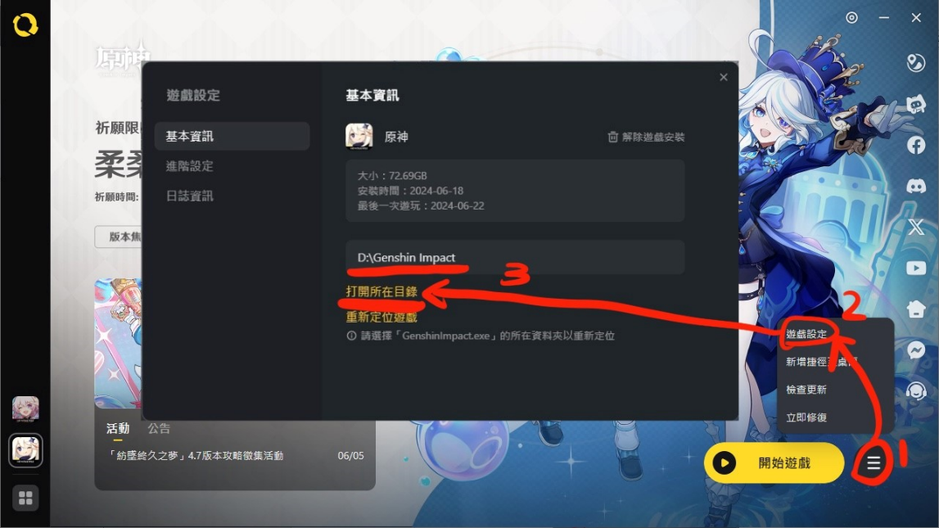

·點擊開始啟動按鈕旁邊的更多圖示-遊戲設置即可查看遊戲進程根目錄。

·點擊'打開所在目錄'即可使用資源管理器打開遊戲進程根目錄。

—對於StarWard：

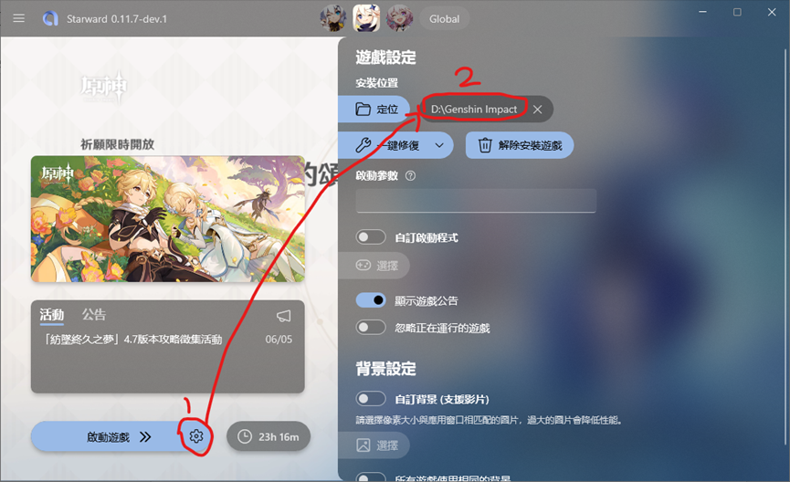

·點擊開始啟動按鈕旁邊的齒輪圖示即可查看遊戲進程根目錄。

·點擊遊戲進程根目錄即可使用資源管理器打開遊戲進程根目錄。

確保目錄記憶體在遊戲進程檔即可。

（例:YuanShen.exe，GenshinImpact.exe，BH3.exe，StarRail.exe，ZZZ.exe）

**步驟四：注入HoYoShade至目標用戶端**

**請先確保遊戲進程是關閉的**

1. 在啟動器首頁中選擇正確的客戶端啟動注入程式
2. 在注入器提示「等待遊戲啟動」的視窗後使用啟動器啟動遊戲即可。

（直接使用快捷方式或直接按兩下運行遊戲進程可能會導致注入失敗）

（選錯目標用戶端會導致無法注入/注入器不對遊戲做出反應）

**注意事項：**

1. 請注意，在一般情況下，大多數的FPS解鎖器都會要求你不要在使用FPS解鎖器的情況下更改遊戲中的幀率設置。
2. 對於並未出現在支援遊戲清單中的遊戲，你可以自行嘗試選擇使用注入器中已支援的遊戲/在開發者選項中選擇自定義注入來嘗試注入HoYoShade。
3. HoYoShade支援同時與其它主流Mod一併注入，且不存在任何衝突問題。 但請注意並確保其它遊戲Mod之間不會有衝突（例：原神無人機與GIMI和甜瓜）。
4. 如果你使用多個Mod注入至遊戲中，且有Mod會自行啟動遊戲。 則將會自行啟動遊戲的Mod在其它Mod提示等待注入時最後啟動即可（例：HoYoShade與無人機：先打開HoYoShade注入至等待遊戲啟動介面，然後啟動無人機即可一併注入無人機和HoYoShade）。

遵循以上步驟，您應該能夠成功安裝並使用 HoYoShade。 如有任何疑問或遇到問題，請與開發者聯繫。

祝您使用愉快！

DuolaDStudio Hong Kong Ltd. 全體成員 致上.

**聯繫方式：**

如果你有任何疑問，歡迎通過下方的聯繫方式向我們諮詢。

如果你無法通過下方的聯繫方式聯繫我們，則說明開發者的聯繫方式資訊可能已經更新，請前往開發者的GitHub主頁查看最新的聯繫方式。

**加入我們的交流群組：**

中國大陸：

QQ群組[377103253]

海外：

Discord[https://discord.gg/FYVUxwa5RF]

Telegram[https://t.me/DuolaDStudio]

**主要開發者：哆啦D夢|DuolaD**

GitHub主頁[https://github.com/DuolaD]

微信/抖音[GitHub_DuolaD]

QQ[3484767759]

郵箱[D_mou@outlook.com]

HoYoLAB:[https://www.hoyolab.com/accountCenter/postList?id=192633110]

Telegram:[https://t.me/GitHub_DuolaD]

**琳尼特|LynetteNotFound沒有公開聯繫方式，謹防被騙。**

祝您使用愉快！

DuolaDStudio Hong Kong Ltd. 全體成員 致上.